

高效沟通
课程大纲

培训师：刘旭飞

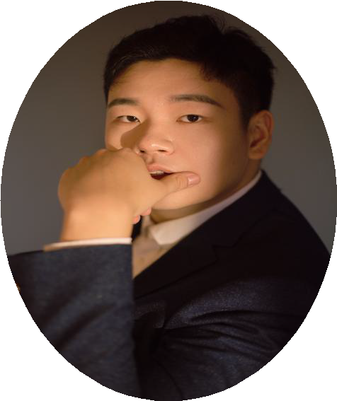

讲师简介：刘旭飞

心理学博士 知心社区创始人 国家注册心理咨询师 美国认知行为治疗咨询师 绘画治疗认证治疗师
上海抗击新冠疫情心理康复专家 上海华东人才教育集团特聘讲师 近百场企业培训经验 数千小时的心理咨询及督导经验 某央企人力资源部经理
参与众多中大型国企人力资源管理手册，员工手册的编制 服务企业：
上海电气集团股份有限公司，中国东方航空股份有限公司，京东方科技集团股份有限公司， 中国工商银行股份有限公司，安永华明律师事务所等。

课程简介

课程时长：

6-7h（一天） 授课形式：
老师讲授；案例分析；小组讨论；学员互动等 课程意义：
沟通是管理工作的灵魂，是提高工作效率，实现共同目标，满足各种需要的重要 工具。数据显示，50%的医患矛盾源自沟通不畅，30%的商业交易失败源于交易双方并 未清晰的表达自己的想法，管理工作中 70%的错误是由于不善于沟通造成的，成功的
公司管理人士通常会将 90%以上的工作时间用于部属之间的良性沟通之中。 聪明的管理者或者职场人都知道，沟通是企业最大的沉默成本。良好的沟通让员
工感觉到企业对自己的尊重和信任，因而产生极大的职责感、认同感和归属感，此外， 良好沟通还能减少冲突，化解矛盾、澄清疑虑、消除误会，增强团队的内部凝聚。
课程收获： 通过本次课程，您将学会透过清晰的指导与决策节省时间与精力，减少重复劳动，
提高工作效率。提升他人和自己对工作和说的满意度，学会用非强制性策略影响或激 励他人。
通过本次课程，愿您在工作或生活中：下情能为上知，上意能迅速准确地下达， 人与人之间互通信息，互知甘苦，同心共感，携手向前。

课程大纲

一、第一部分（高效沟通入门）

1、沟通的意义
2、沟通的历程
3、沟通的原则与迷思
4、人际沟通的本质
5、如何成为沟通高手

简介：在开始部分，我们将通过精彩的游戏与互动，引导学员了解沟通的概念，了解 沟通在人际关系中的重要意义，知道沟通理论的发展历程，掌握沟通的原则与陷阱， 让学员享受沟通，乐于沟通。

二、第二部分（看入人里）

1、认同-自我的塑造与展现
1.1 沟通和自我概念
1.2 沟通和自我认同管理
2、知觉-世界所是 VS 我们所知
2.1 知觉的概念与影响因素
2.2 知觉的倾向
2.3 同理心与沟通
3、情绪-适时适地传达感觉
3.1 情绪的概念与影响情绪表达的因素
3.2 情绪表达的原则
3.3 管理困扰的情绪

简介：在本部分，将引导学员探究自我的部分，从自我概念的角度出发，知道我是谁， 我什么样的人，自我的概念与沟通之间的关系；引导学员理解客观世界和自我知觉的 差别，明白外界信息与个人理解之间的沟壑；知道情绪对个体心理、行为的影响，更 好的掌控情绪，利用情绪，表达情绪，建立完善的自我表达体系。

三、第三部分（看出人外）

1、语言：人际关系的障碍和桥梁
1.1 语言的符合和影响
1.2 性别和语言
1.3 文化和语言
1.4 非口语沟通的特征、类型、影响因素
2、倾听：不只是听见
2.1 倾听的定义和挑战
2.2 倾听的反应

简介：听与说是沟通最基本的组成元素，语言和非语言信息是沟通的桥梁。在本部分， 将通过多样的活动和小组讨论，引导学员知道听与说的重要意义，掌握倾听的技巧， 知道无效倾听的类型，排除干扰沟通效率的障碍。

四、第四部分（看人之间）

1、发展关系动力
1.1 建立人际关系的意义
1.2 人际关系发展的模式

2、表达亲密感
2.1 关系中的亲密
2.2 关系中的自我坦露
2.3 自我坦露自我的其他沟通选择
3、增进沟通气氛
4、处理人际冲突
4.1 冲突的本质
4.2 冲突的类型
4.3 关系系统中的冲突
4.4 冲突类型中的变项
4.5 处理冲突的技巧

简介：在本部分，我们将技巧和原则应用于实践，所有的沟通都在人际关系中体现。 我们将引导学员在亲密关系、朋友关系、工作关系中，掌握适宜的沟通技巧，建立正 向的人际关系模型。恰当处理人际关系的冲突，建设性的提高人际沟通的效果和效率。

